МИНИСТЕРСТВО НАУКИ и высшего образования

**РОССИЙСКОЙ ФЕДЕРАЦИИ**

Федеральное государственное автономное образовательное учреждение

высшего образования

«Санкт-Петербургский политехнический университет Петра Великого»

(ФГАОУ ВО «СПбПУ»)

**Институт среднего профессионального образования**

**Отчёт по лабораторной работе № 7**

**по учебной дисциплине «Профессиональный модуль»**

**Тема: «Создание верификационных и валидационных испытаний для проекта веб-сайта»**

Выполнила студентка

специальности 09.02.07

Программирование в компьютерных

системах

II курса группы 22919/22

Головко Марии Максимовны

Преподаватель

Иванова Дарья Васильевна

Санкт-Петербург,

2024

**Цель работы:** разработать испытания для контроля качества проекта и функционального тестирования программы.

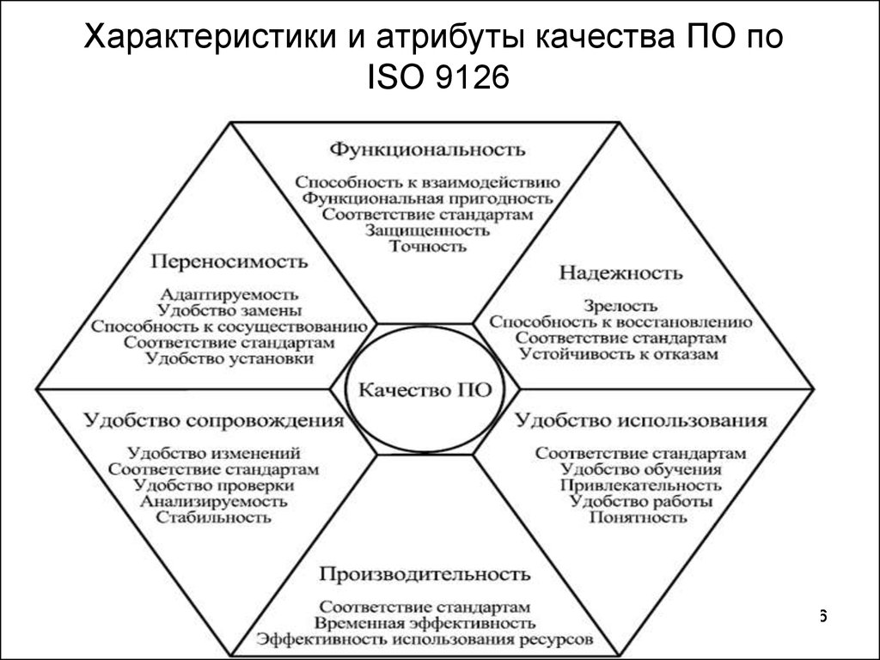

1. **Функциональность**
   1. Способность к взаимодействию
      1. Ссылка в группу в ВКонтакте.
      2. Рассылка смс уведомлений.
      3. Оплата через банковское приложение Сбер.
   2. Защищенность
      1. Возможность авторизации и аутентификации.

Защищенность паролей и логинов должна проверяться испытаниями, соответств ГОСТ Р 51188-98

1. **Надежность**
   1. Соответствие стандартам
      1. Резервное копирование данных каждые 3 месяца.
      2. Надежность программного обеспечения ГОСТ Р МЭК 62628-2021
   2. Устойчивость к отказам
      1. Программа должна сохранять ограниченную работоспособность после отказа какой-либо функции.
2. **Удобство использования**
   1. Удобство работы
      1. Для определения удобства использования сайта, нужно чтобы 10 испытуемых, могли найти на сайте функцию панорамного просмотра домов на сайте за 1 минуту.
      2. При опросе испытуемые должны из предложенных им сайтов загородных клубов, выбрать именно Golovko.resort (из 15 человек, минимум 7 должны перейти на наш сайт).
   2. Привлекательность
      1. Цветовая гамма сайта утверждена заказчиком.
3. **Производительность**
   1. Временная эффективность
      1. Задержка ответа на запрос должна превышать 5 секунд.
   2. Эффективность использования ресурсов
      1. Использование сжатых изображений и оптимизированных медиафайлов.
      2. Сайт не должен требовать более 3мб использования ОП ПК во время своей работы.
4. **Удобство сопровождения**
   1. Удобство изменений
      1. Добавление новой функции на сайте не должно затрачивать более 5-7 дней и более 4 сотрудников.
   2. Удобство проверки
      1. Тестирование и проверка новой функции на сайте, не должна занимать более 3-х дней.
   3. Анализируемость
      1. Наличие механизма автоматического анализа данных о посетителях сайта, их предпочтениях, запросах, бронированиях и отзывах.
5. **Переносимость**
   1. Адаптируемость
      1. Сайт должен открываться с сохранением всего функционала на устройствах: мобильные телефоны, планшеты, ноутбуки.
      2. ПО сайта должно быть совместимо с операционными системами Linux, Windows начиная с 7 версии, macOS.
   2. Удобство установки
      1. Наличие автоматических проверок корректности процесса на каждом этапе установки,

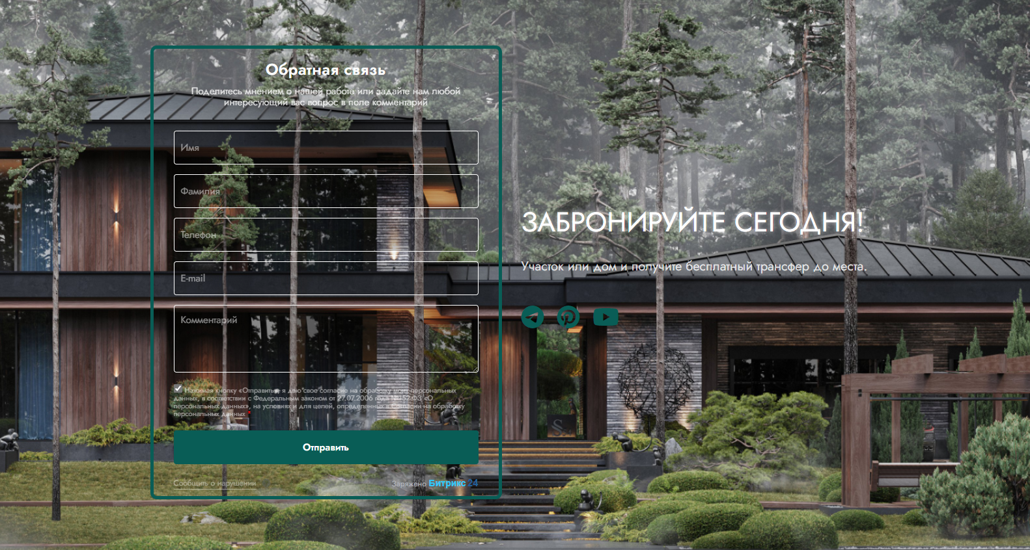

|  |  |  |
| --- | --- | --- |
| Элемент | Тип элемента | Требования |
| Имя | editbox | 1. Обязательное для заполнения 2. Максимально 25 символов 3. Использование цифр и спец символов не допускается |
| Фамилия | editbox | 1. Обязательное для заполнения 2. Максимально 40 символов 3. Использование цифр и спец символов не допускается |
| Телефон | editbox | 1. Обязательное для заполнения 2. Допустимые символы «+» и цифры 3. «+» можно использовать только в начале номера   Допустимые форматы:  10. начинается с плюса - 12-15 цифр  11. без плюса – 11-13 цифр   1. Буквы использовать нельзя |
| E-mail | editbox | 1. Обязательное для заполнения 2. Допустимые символы:   прописные, строчные буквы,  цифры, точка ([@](mailto:.-#@&/)).   1. Сначала пишется логин, после «@», а после доменное имя. 2. Использование спец. символов не допускается 3. Максимально 75 символов |
| Комментарий | text area | 1. Не обязательное для заполнения 2. Максимальная длина, 1024 символа. |
| Отправить | button | **Состояние:**   1. По умолчанию - не активна 2. После заполнения обязательных полей становится активна   **Действия после нажатия:**   1. Если введенные данные корректны - отправка сообщения 2. Если введенные данные НЕ корректны – валидационное сообщение |
| **✓** | radio button | **Состояние:**   1. Обязательное для заполнения |

|  |  |  |  |
| --- | --- | --- | --- |
| Поле | OK/NOK | Значение | Комментарий |
| Имя | OK  NOK | епшоуказщцогпазщкда  епшоуказщцог  ЕПШОУКАЗЩцогпазщкдАБВА  Епшоуказщцогпазщкдабватоел  @#$%^&;?,>;|\/№»;!()_{}[<  1234567890123456789012345 | 25 символов  нижний регистр  15 символов  нижний регистр  25 символов  смешанный  Регистр  пустое значение  длина больше  максимальной (26  символов  спец. символы  (ASCII)  только цифры |
| Фамилия | OK  NOK | епшоуказщцогпазщкда  епшоуказщцо  ЕПШОУКАЗЩцогпазщкдАБВА  Епшоуказщцогпазщкдабватоел  @#$%^&;?,>;|\/№»;!()_{}[<  1234567890123456789012345 | 40 символов  нижний регистр  20 символов  нижний регистр  40 символов  смешанный  Регистр  пустое значение  длина больше  максимальной (41  символов  спец. символы  (ASCII)  только цифры |
| Телефон | OK  NOK | +5678901963445  +12345676590145983  56789019646  1234567659014  +2743453578  +274345357816839  2743453578  27434535781683  56546+5656  +DFGHfdgnflvblb  Drgthjrogh  +###-$$$-%^-&^-&! | с плюсом -  длина 12 символов  с плюсом - длина  15 символов  без плюса - длина  11 символов  без плюса - длина  13 символов  пустое значение  с плюсом – 11 символов  с плюсом – 16 символов  без плюса – 10 символов  без плюса – 14 символов  + в середине номера  с плюсом – буквы вместо цифр  без плюса – буквы  вместо цифр  спец. символы  (ASCII) |
| E-mail | OK  NOK | manyaGolOvko@yandex.ru  manyagolovkomaximovna2703  2006@yandex.ru  manyagolovkomaksimovn  asobaka@yandex.ru  @manyagolovkoyandex.ru  manyagolovkoyandex.ru@  ~manya»golovko%@yandex.ru | 27 символов,  Сначала пишется логин, после «@», а после доменное имя.  С цифрами  76 символов  Неправильный порядок  заполнения  Пустое значение  Спец. символы |
| Комментарий | OK  NOK | Здравствуйте(...)до свидания  Здравствуйте(...)до свидания  Здравствуйиопзи(...)адьос  Здравствуйиопзи(...)адьос | длина (553 символа)  длина (1024 символа)  пустое значение  длина (1025 символов)  длина больше  максимальной  (1030 символов) |

Позитивный тест кейс №1- длинный номер телефона с плюса

|  |  |
| --- | --- |
| Действие | Ожидаемый результат |
| 1. Открыть форму обратной связи | ● Форма открыта  ● Все поля по умолчанию пусты  ● Обязательные поля подсвечены *  ● Кнопка «Отправить» - серая |
| 1. Заполнить поля формы:   ● Имя = епшоуказщцогпазщкда  ● Фамилия = епшоуказщцогпазщкдагав  ● Телефон = +5678901963445  ● E-mail = [manyagolovko@yandex.ru](mailto:manyagolovko@yandex.ru)  ● Комментарий = | ● Поля заполнены  ● Кнопка «Отправить» - зеленая |
| 1. Нажать кнопку «Отправить» | * Сообщение «Ваша заявка отправлена»   выведено на экран.   * Новая заявка появилась в списке на   странице «Обратная связь». |

Позитивный тест кейс №2- со смешанным регистром

|  |  |
| --- | --- |
| Действие | Ожидаемый результат |
| 1. Открыть форму обратной связи | ● Форма открыта  ● Все поля по умолчанию пусты  ● Обязательные поля подсвечены *  ● Кнопка «Отправить» - серая |
| 1. Заполнить поля формы:   ● Имя = ЕПШОУКАЗЩцогпазщкдАБВА  ● Фамилия = ЕПШОУКАЗЩцогпазщкдАБ  ● Телефон = +12345676590145983  ● E-mail = [manyagolovko@yandex.ru](mailto:manyagolovko@yandex.ru)  ● Комментарий = Здравствуйте(...)до свидания | ● Поля заполнены  ● Кнопка «Отправить» - зеленая |
| 1. Нажать кнопку «Отправить» | * Сообщение «Ваша заявка отправлена»   выведено на экран.   * Новая заявка появилась в списке на   странице «Обратная связь». |

Позитивный тест кейс №3- Имя и Фамилия написаны верхним регистром

|  |  |
| --- | --- |
| Действие | Ожидаемый результат |
| 1. Открыть форму обратной связи | ● Форма открыта  ● Все поля по умолчанию пусты  ● Обязательные поля подсвечены *  ● Кнопка «Отправить» не активна (не подсвечивается, серая) |
| 1. Заполнить поля формы:   ● Имя = ЕПШОУКАЗЩЦОГПАЗЩКДА  ● Фамилия = ЕПШОУКАЗЩЦОГПАЗЩК  ● Телефон = 56789019646  ● E-mail = [manyagolovko@yandex.ru](mailto:manyagolovko@yandex.ru)  ● Комментарий = | ● Поля заполнены  ● Кнопка «Отправить» - зеленая |
| 1. Нажать кнопку «Отправить» | * Сообщение «Ваша заявка отправлена»   выведено на экран.   * Новая заявка появилась в списке на   странице «Обратная связь». |

Негативный тест кейс №1- неправильно введён E-mail

|  |  |
| --- | --- |
| Действие | Ожидаемый результат |
| 1) Открыть форму обратной связи | ● Форма открыта  ● Все поля по умолчанию пусты  ● Обязательные поля подсвечены *  ● Кнопка «Отправить» - серая |
| 2) Заполнить поля формы:  ● Имя = Епшоуказщцогпазщкдабватое  ● Фамилия = епшоуказщцогпазщкда  ● Телефон = +5678901963445  ● E-mail = manyagolovko@&&yandex.ru  ● Комментарий =  Здравствуйте(...)до свидания | ● Поля заполнены  ● Кнопка «Отправить» - зеленая |
| 3) Нажать кнопку «Отправить» | * Валидационное сообщение с ошибками выведено на экран. * «Неправильно введённые данные в поле «E-mail» * Заявка НЕ появилась в списке на   странице «Обратная связь». |

Негативный тест кейс №2- Фамилия с использованием спец символов

|  |  |
| --- | --- |
| Действие | Ожидаемый результат |
| 1) Открыть форму обратной связи | ● Форма открыта  ● Все поля по умолчанию пусты  ● Обязательные поля подсвечены *  ● Кнопка «Отправить» - серая |
| 2) Заполнить поля формы:  ● Имя = епшоуказщцогпазщкда  ● Фамилия =@#$%^&;?,>;|\/№»;!()_{}[<  ● Телефон = 56789019646  ● E-mail = [manyagolovko@yandex.ru](mailto:manyagolovko@yandex.ru)  ● Комментарий =  Здравствуйте(...)до свидания | ● Поля заполнены  ● Кнопка «Отправить» - зеленая |
| 3) Нажать кнопку «Отправить» | * Валидационное сообщение с ошибками выведено на экран. * «Неправильно введённые данные в поле «Фамилия» * Заявка НЕ появилась в списке на   странице «Обратная связь». |

Негативный тест кейс №3- длинное значение в поле «Телефон»

|  |  |
| --- | --- |
| Действие | Ожидаемый результат |
| 1) Открыть форму обратной связи | ● Форма открыта  ● Все поля по умолчанию пусты  ● Обязательные поля подсвечены *  ● Кнопка «Отправить» - серая |
| 2) Заполнить поля формы:  ● Имя = епшоуказщцогпазщкда  ● Фамилия = ЕПШОУКАЗЩЦОГПАЗЩК  ● Телефон = +274345357816839  ● E-mail = [manyagolovko@yandex.ru](mailto:manyagolovko@yandex.ru)  ● Комментарий =  Здравствуйте(...)до свидания | ● Поля заполнены  ● Кнопка «Отправить» - зеленая |
| 3) Нажать кнопку «Отправить» | * Валидационное сообщение с   ошибками выведено на экран.   * «Неправильно введённые данные в поле «Телефон» * Заявка НЕ появилась в списке на   странице «Обратная связь». |

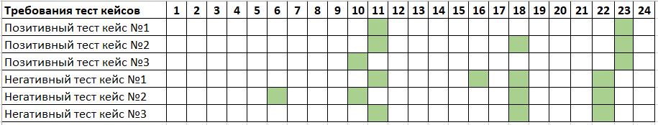

Рис. 1 - матрица соответствия требований

Тестовое покрытие составило 68,42%

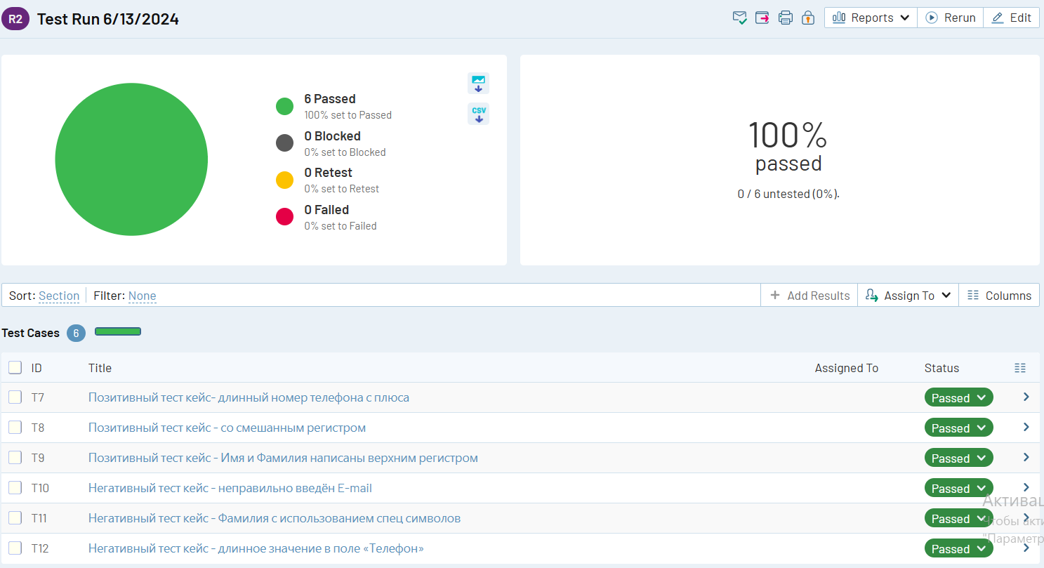

Рис.2 – тестовые запуски и результаты

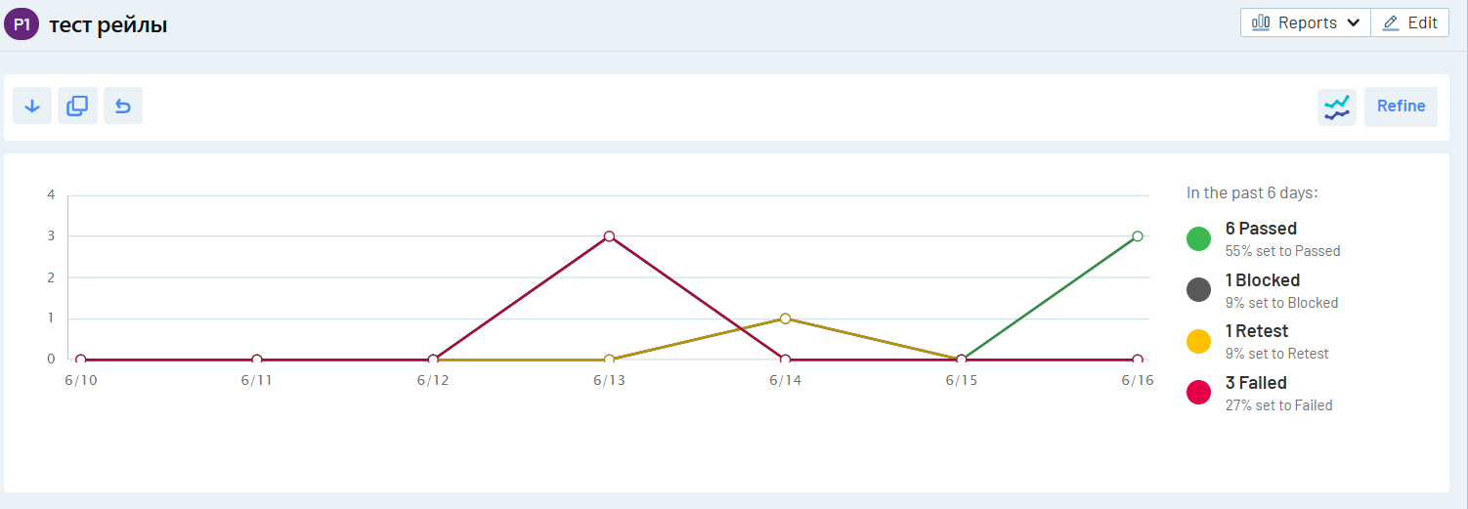

Рис. 3 – Диаграмма

**Вывод:** в ходе выполнения лабораторной работы была проведена проверка тест кейсов для заполняемой формы сайта загородного клуба Golovko.resort на соответствие требованиям, предъявляемым к разрабатываемому программному продукту. Было выявлено, что тестовое покрытие составляет 68%.

Результаты прохождения испытаний проверки тест кейсов показали, что половина функциональных возможностей программы работают корректно, и половина имеет негативные случаи. Эти ошибки должны быть исправлены, чтобы обеспечить стабильную работу программы.  
  
Таким образом, проведенные испытания позволили выявить сильные и слабые стороны программы, что поможет улучшить ее качество и надежность.